ESP8266 WiFi模块用户手册V1.0

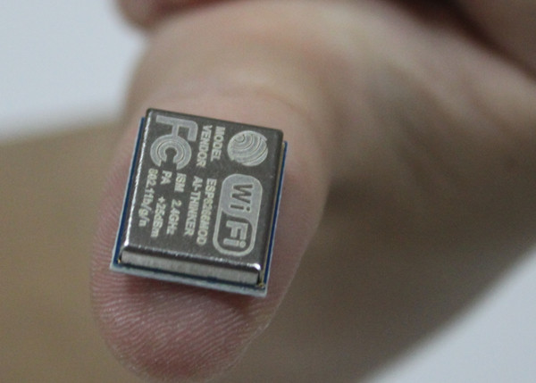

目 录

♦ 术语和缩写 4
1. 产品简介 5
1.1. 概述 5
1.1.1 产品特性 5
1.1.2 模块封装 6
1.1.3 模块基本参数 7
1.2. 硬件介绍 8
1.3. 功耗 11
1.4. 射频指标 12
1.5. 尺寸 13
1.6. WiFi 天线 15
1.7. 推荐炉温曲线 15
2. 功能描述 16
2.1. 主要功能 16
2.2. 工作模式 16
2.3. 应用领域 16
2.4. AiCloud 16
3. 全功能测试版介绍 17
3.1. 测试步骤 18
3.2. 基础AT指令 21
3.2.1 测试AT 21
3.3. WiFi功能AT指令 21
3.3.1 选择WiFi应用模式：AT+CWMODE 21
3.3.2 列出当前可用接入点:AT+CWLAP 22
3.3.3 加入接入点:AT+CWJAP 22
3.3.4 退出接入点:AT+CWQAP 23
3.3.5 设置AP模式下的参数:AT+CWSAP 23
3.4. TCPIP AT指令 24
3.4.1 建立TCP/UDP连接：AT+CIPSTART 24
3.4.2 获得TCP/UDP连接状态：AT+CIPSTATUS 24
3.4.3 启动多连接：AT+CIPMUX 25
3.4.4 发送数据：AT+CIPSEND 26
3.4.5 关闭TCP/UDP连接：AT+CIPCLOSE 26
3.4.6 获取本地IP地址：AT+CIFSR 27
3.4.7 配置为服务器： 28
3.4.8 选择TCPIP应用模式：AT+CIPMODE 31
3.4.9 设置服务器主动断开的超时时间：AT+CIPSTO 31
3.4.10 设置波特率：AT+CIOBAUD 31
4. 产品试用 32

表格目录

表格 1 术语和缩写 4
表格 2 模块技术规格 7
表格 3 Pin脚定义 10
表格 4 功耗数据 11
表格 5 射频指标 12

图 目录

图 2 模块管脚排列图 9
图 3 尺寸图 14
图 4 WiFi射频参考电路图 15
图 5 推荐回流曲线图 15
图 6 全功能测试板板正面视图 17

术语和缩写
缩写 | 描述
WiFi | Wireless Fidelity
UART | Universal Asynchronous Receiver & Transmitter
DTIM | Delivery Traffic Indication Message
SOC | System On a Chip
P2P | Point to Point
TCP | Transmission Control Protocol
IP | Internet Protocol
STBC | Space-Time Block Coding
MIMO | Multiple Input Multiple Output
MPDU | MAC Protocol Data Unit
MSDU | MAC Server Data Unit
IEEE | Institute Of Electrical And Electronics Engineers
bps | Bits Per Second
CCK | Corporate Control Key
DQPSK | Differential Quadrature Phase Shift Keying
DBPSK | Differential Binary Phase Shift Keying
QAM | Quadrature Amplitude Modulation
OFDM | Orthogonal Frequency Division Multiplexing
WPA | Wi-Fi Protected Access
WPS | Wi-Fi Protected Setup
TKIP | Temporal Key Integrity Protocol
WAPI | Wlan Authentication And Privacy Infrastructure
WEP | Wired Equivalent Privacy
CRC | Cyclic Redundancy Check

表格 1 术语和缩写

产品简介

概述
ESP8266是一款超低功耗的UART-WiFi 透传模块，拥有业内极富竞争力的封装尺寸和超低能耗技术，专为移动设备和物联网应用设计，可将用户的物理设备连接到Wi-Fi 无线网络上，进行互联网或局域网通信，实现联网功能。
ESP8266封装方式多样，天线可支持板载PCB天线，IPEX接口和邮票孔接口三种形式；
ESP8266可广泛应用于智能电网、智能交通、智能家具、手持设备、工业控制等领域。
更多资料，请访问安信可开源社区 www.ai-thinker.com

产品特性
- 支持无线802.11 b/g/n 标准
- 支持STA/AP/STA+AP 三种工作模式
- 内置TCP/IP协议栈，支持多路TCP Client连接
- 支持丰富的Socket AT指令
- 支持UART/GPIO数据通信接口
- 支持Smart Link 智能联网功能
- 支持远程固件升级（OTA）
- 内置32位MCU，可兼作应用处理器
- 超低能耗，适合电池供电应用
- 3.3V 单电源供电

模块封装
ESP8266支持五种封装形式，极大的丰富了客户的可选择性，方便应用于各种物联网硬件终端场合。

- 2.54标准直插工艺
- 贴片封装
- 底贴工艺
- 半孔贴片工艺
- 超小体积封装，只有10*10毫米

模块基本参数
模块 | 型号 | ESP8266-06
模块 | 主芯片 | ESP8266
无线参数 | 无线标准 | IEEE 802.11b/g/n
无线参数 | 频率范围 | 2.412GHz-2.484GHz
无线参数 | 发射功率 | 802.11b: +16 +/-2dBm (@11Mbps)
无线参数 | 发射功率 | 802.11g: +14 +/-2dBm (@54Mbps)
无线参数 | 发射功率 | 802.11n: +13 +/-2dBm (@HT20, MCS7)
无线参数 | 接收灵敏度 | 802.11b: -93 dBm (@11Mbps ,CCK)
无线参数 | 接收灵敏度 | 802.11g: -85dBm (@54Mbps, OFDM)
无线参数 | 接收灵敏度 | 802.11n: -82dBm (@HT20, MCS7)
无线参数 | 天线形式 | 外置：邮票孔接口
无线参数 | 天线形式 | 外置：I-PEX 连接器、SMA 连接器
无线参数 | 天线形式 | 内置：板载PCB 天线
硬件参数 | 硬件接口 | UART，IIC，PWM，GPIO，ADC
硬件参数 | 工作电压 | 3.3V
硬件参数 | GPIO驱动能力 | Max：15ma
硬件参数 | 工作电流 | 持续发送下=>  平均值：~70mA,峰值: 200mA  正常模式下=>  平均: ~12mA,峰值: 200mA  待机：<200uA，
硬件参数 | 工作温度 | -40℃~125℃
硬件参数 | 存储环境 | 温度：<40℃，相对湿度：<90%R.H.
硬件参数 | 尺寸 | 16.4mm*13.5mm*1mm；
串口透传 | 传输速率 | 110-921600bps
串口透传 | TCP Client | 5个
软件参数 | 无线网络类型 | STA/AP/STA+AP
软件参数 | 安全机制 | WEP/WPA-PSK/WPA2-PSK
软件参数 | 加密类型 | WEP64/WEP128/TKIP/AES
软件参数 | 固件升级 | 本地串口，OTA远程升级
软件参数 | 网络协议 | IPv4, TCP/UDP/FTP/HTTP
软件参数 | 用户配置 | AT+指令集, Web 页面 Android/iOS 终端, Smart Link 智能配置APP
表格 2 模块技术规格

硬件介绍
ESP8266硬件接口丰富，可支持UART，IIC，PWM，GPIO，ADC等，适用于各种物联网应用场合。

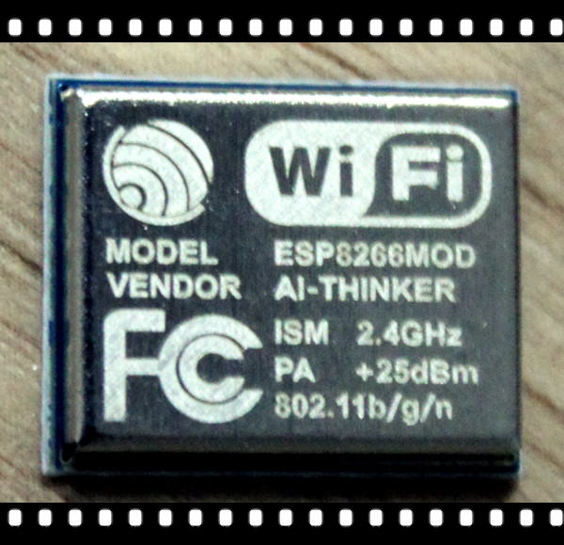

图 1 模块管脚排列图

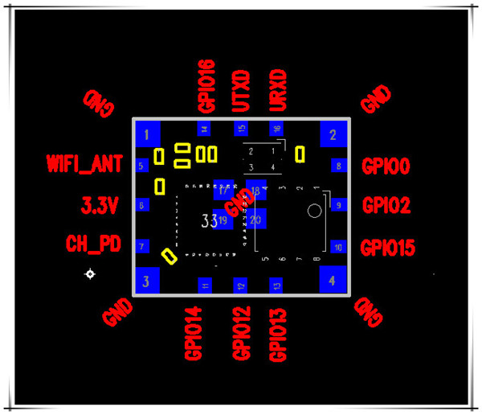

PIN | Function | Description
1 | URXD | - UART_RXD，接收；  - General Purpose Input/Output：GPIO3；
2 | UTXD | - UART_TXD，发送；  2）General Purpose Input/Output：GPIO1；  3）开机时禁止下拉；
5 | RESET（GPIO 16） | 外部Reset信号，低电平复位，高电平工作（默认高）；
6 | GND | GND
8 | VCC | 3.3V，模块供电；
9 | ANT | WiFi Antenna
11 | GPIO0 | - 默认WiFi Status：WiFi工作状态指示灯控制信号；  - 工作模式选择：  悬空：Flash Boot，工作模式；  下拉：UART Download，下载模式；
12 | ADC | ADC，输入范围：0V-1V；
13 | GPIO15 | 下拉：工作模式；
14 | CH_PD | - 高电平工作；  - 低电平模块供电关掉；
15 | GPIO2 | - 开机上电时必须为高电平，禁止硬件下拉；  - 内部默认已拉高
表格 3 Pin脚定义

功耗
下列功耗数据是基于3.3V的电源、25°的环境温度下测得。
[1] 所有测量均在天线接口处完成。
[2] 所有发射数据是基于 90% 的占空比，在持续发射的模式下测得的。

模式 | 最小值 | 通常 | 最大值 | 单位
传送802.11b，CCK 1Mbps，Pout=+19.5dBm |  | 215 |  | mA
传送802.11b，CCK 11Mbps，Pout=+18.5dBm |  | 197 |  | mA
传送802.11g，OFDM54 Mbps，Pout=+16dBm |  | 145 |  | mA
传送802.11n，MCS7，Pout=+14dBm |  | 135 |  | mA
接收802.11b，包长1024字节，-80dBm |  | 100 |  | mA
接收802.11g，包长1024字节，-70dBm |  | 100 |  | mA
接收802.11n，包长1024字节，-65dBm |  | 102 |  | mA
系统待机模式 |  | 70 |  | mA
关机 |  | 0.5 |  | μA

表格 4 功耗数据

射频指标
以下数据是在室内温度下，电压为3.3V时测得。

描述 | 最小值 | 通常 | 最大值 | 单位
输入频率 | 2412 |  | 2484 | MHz
输入电阻 |  | 50 |  | Ω
输入反射 |  |  | -10 | dB
72.2Mbps下，PA的输出功率 | 14 | 15 | 16 | dBm
802.11b模式下，PA的输出功率 | 17.5 | 18.5 | 19.5 | dBm
灵敏度
CCK 1Mbps |  | -98 |  | dBm
CCK 11Mbps |  | -91 |  | dBm
6Mbps(1/2BPSK) |  | -93 |  | dBm
54Mbps(3/4 64-QAM) |  | -75 |  | dBm
HT20，MCS7（65Mbps，72.2Mbps） |  | -71 |  | dBm
邻频抑制
OFDM，6Mbps |  | 37 |  | dB
OFDM，54Mbps |  | 21 |  | dB
HT20，MCS0 |  | 37 |  | dB
HT20，MCS7 |  | 20 |  | dB

表格 5 射频指标

注：
1）72.2Mbps是在802.11n模式下，MCS=7，GI=200uS时测得；
2）802.11b模式下最高可达+19.5dBm的输出功率；

尺寸
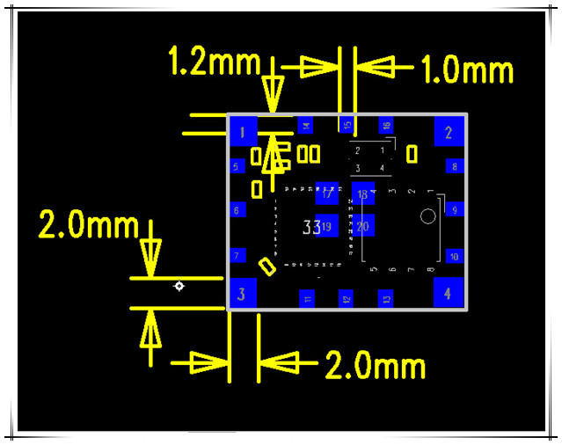
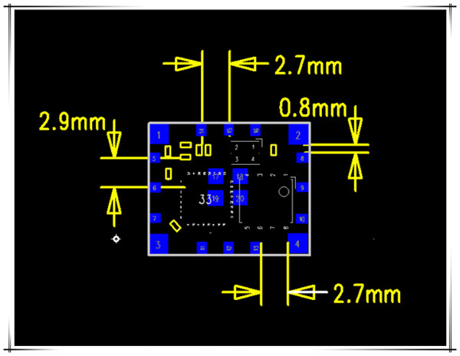
图 2 尺寸图

- ESP8266模块PCB封装可以提供，请联系客服索取；

WiFi 天线
ESP8266支持三种天线接口形式：板载PCB天线、IPEX接口和邮票孔接口，板载PCB天线和IPEX接口天线客户可直接使用，无需添加任何匹配电路。如果客户需要在大板上设计天线部分，可使用ESP8266邮票孔天线接口，这种设计时大板需要预留匹配电路，如下：
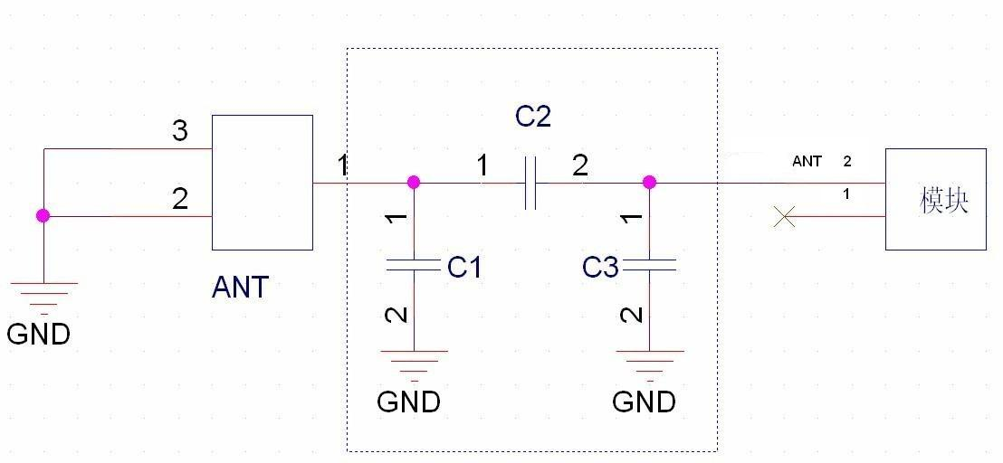
图 3 WiFi射频参考电路图
注:
1、以上虚线框的部分需要进行天线匹配，以实际天线匹配的电子元器件参数为准；
2、以上为RF走线要做50欧姆阻抗，禁止90度直角走线，长度不能超过15mm；

推荐炉温曲线
Refer to IPC/JEDEC standard；Peak Temperature : <250°C；Number of Times: ≤2 times；
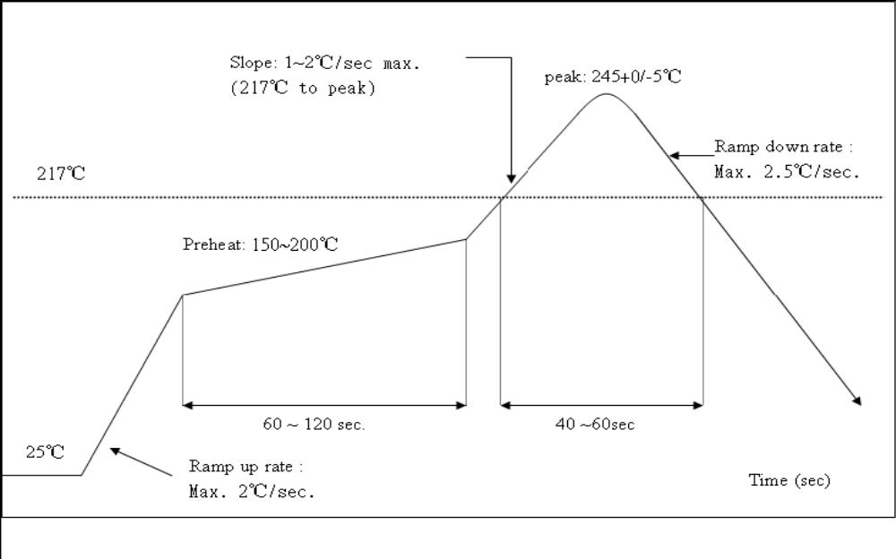
图 4 推荐回流曲线图

功能描述

主要功能
ESP8266可以实现的主要功能包括：串口透传，PWM 调控，GPIO控制。
串口透传：数据传输，传输的可靠性好，最大的传输速率为：460800bps。
PWM 调控：灯光调节，三色LED 调节，电机调速等。
GPIO控制：控制开关，继电器等。

工作模式
ESP8266模块支持STA/AP/STA+AP 三种工作模式。
- STA 模式：ESP8266模块通过路由器连接互联网，手机或电脑通过互联网实现对设备的远程控制。
- AP 模式：ESP8266模块作为热点，实现手机或电脑直接与模块通信，实现局域网无线控制。
- STA+AP 模式：两种模式的共存模式，即可以通过互联网控制可实现无缝切换，方便操作。

应用领域
- 串口CH340 转Wi-Fi；
- 工业透传DTU；
- Wi-Fi 远程监控/控制；
- 玩具领域；
- 色LED 控制；
- 消防、安防智能一体化管理；
- 智能卡终端，无线POS 机，Wi-Fi 摄像头，手持设备等。

AiCloud
AiCloud为安信可科技（Ai-Thinker）推出的互联网云平台服务。用户可以在平台上对设备进行监控和管理，实现大数据管理和分析，使设备真正实现智能化。
AiCloud可将打包全套的服务器解决方案，为客户省去成本，加快开发进度。
AiCloud可接受客户的定制化需求，Web 页面配置，Android/iOS 平台App均可支持。

全功能测试版介绍
Ai-Thinker可提供专门的UART_WiFi全功能测试板供客户研发测试ESP8266使用，通过该开发板，传统的串口设备或MCU设备可以方便的接入WiFi网络，通过网络实现对设备的管理与控制。
该开发板可提供UART串口数据传输解决方案、RGB灯光调节、智能插座等硬件演示方案；
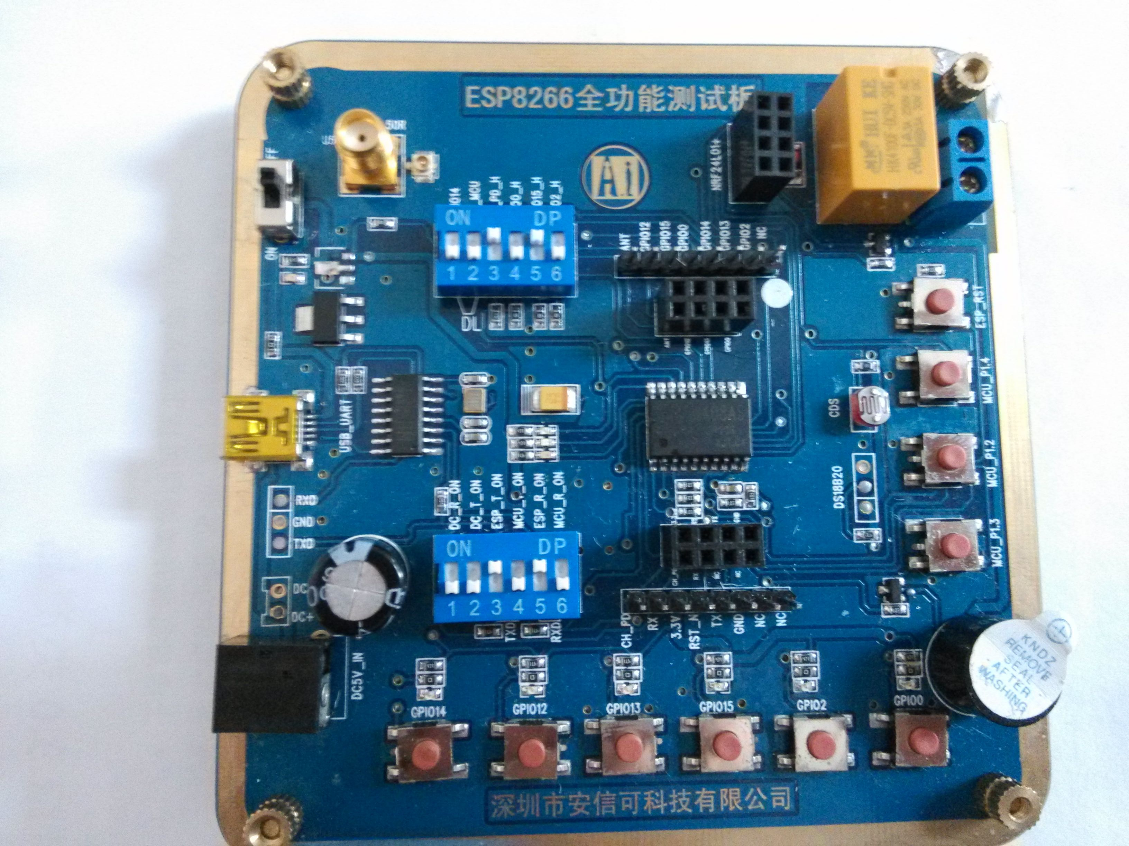

图 5 全功能测试板板正面视图
Notice：
由于本全功能测试板利用模块的外围管脚兼容设计了不同的应用，故需要通过拨码开关选择和区分；
- 011010,110000 默认模式，可直接用手机app控制；
- 011010,001010 串口调试模式；
- 011110,001010 串口下载模式；
- 011010,000101 单片机下载模式；

测试步骤
服务器和客户端要搭载在同一个网络上（要么同时搭载在路由器上要么同时搭载在模块上，）
1.搭载在路由器上（手机/PC直接连接到路由器，模块通过AT+CWJAP="SSID","PWD"链接到路由器）
2.搭载在模块上（手机/PC连接到模块wifi上即Esp8266，模块不用设置）
首先要设置服务器（手机、PC、模块都可以模拟服务器）
1.模块作为服务器，AT指令设置模块进入server模式，tcp调试助手连接模块。
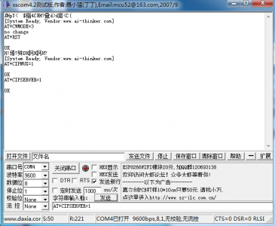 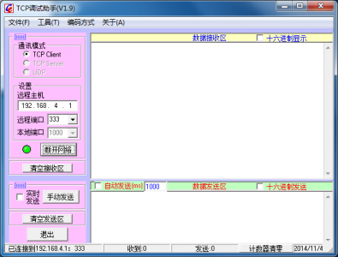
2.PC作为服务器，设置pc端为tcp server模式，模块作为客户端向pc申请端口（AT+CIPSTART="pc端IP",端口）
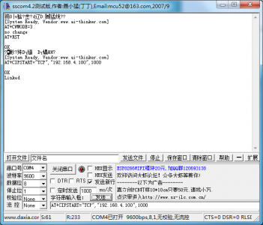 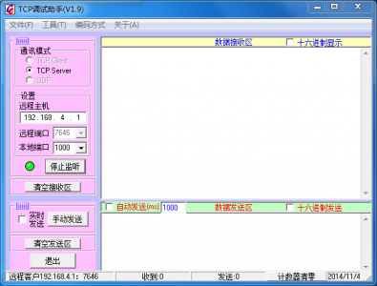
3.手机作为服务器和pc作为服务器原理相同（手机默认server模式，等待模块连接）
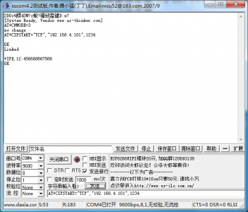 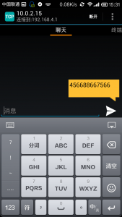
4.透传模式测试
上电之后，执行AT指令
（
AT+CWMODE=3
AT+RST
AT+CIPMODE=1 "设置透传模式"
...... "正常tcp连接测试"
注：透传只能在单连接模式下进行，所以在建立连接之前一定要用（AT+CIPMUX=0 设置单连接）

基础AT指令

3.2.1 测试AT
语法规则：
命令类型 | 语法 | 返回和说明
执行命令 | AT | OK

WiFi功能AT指令

3.3.1 选择WiFi应用模式：AT+CWMODE
语法规则：
命令类型 | 语法 | 返回和说明
设置命令 | AT+CWMODE = <mode> | OK
设置命令 | AT+CWMODE = <mode> | 此指令需重启后生效(AT+RST)
查询命令 | AT+CWMODE? | +CWMODE:<mode>  OK
查询命令 | AT+CWMODE? | 当前处于哪种模式？
测试命令 | AT+CWMODE? | +CWMODE:(<mode>取值列表)  OK
测试命令 | AT+CWMODE? | 当前可支持哪些模式？

参数定义：
参数 | 定义 | 取值 | 对取值的说明
<mode> | WiFi应用模式 | 1 | Station模式
<mode> | WiFi应用模式 | 2 | AP模式
<mode> | WiFi应用模式 | 3 | AP+Station模式

列出当前可用接入点:AT+CWLAP
语法规则：
命令类型 | 语法 | 返回和说明
执行命令 | AT+CWLAP | +CWLAP: <ecn>,<ssid>,<rssi>[,<mode>]  OK
执行命令 | AT+CWLAP | 此指令返回AP列表

参数定义：
参数 | 定义 | 取值 | 对取值的说明
<ecn> | 加密方式 | 0 | OPEN
<ecn> | 加密方式 | 1 | WEP
<ecn> | 加密方式 | 2 | WPA_PSK
<ecn> | 加密方式 | 3 | WPA2_PSK
<ecn> | 加密方式 | 4 | WPA_WPA2_PSK
<ssid> | 接入点名称 |  | 字符串参数
<rssi> | 信号强度
<mode> | 连接模式 | 0 | 手动连接
<mode> | 连接模式 | 1 | 自动连接

3.3.3 加入接入点:AT+CWJAP
语法规则：
命令类型 | 语法 | 返回和说明
设置命令 | AT+CWJAP=<ssid>,<pwd> | OK 或 ERROR
设置命令 | AT+CWJAP=<ssid>,<pwd> | 加入该AP成功则返回OK，失败则返回ERROR
查询命令 | AT+CWJAP? | +CWJAP:<ssid>  OK
查询命令 | AT+CWJAP? | 返回当前选择的AP

参数定义：
参数 | 定义 | 取值 | 对取值的说明
<ssid> | 接入点名称 |  | 字符串型
<pwd> | 密码 |  | 字符串型，最长64字节，ASCII编码

3.3.4 退出接入点:AT+CWQAP
语法规则：
命令类型 | 语法 | 返回和说明
执行命令 | AT+CWQAP | OK
执行命令 | AT+CWQAP | 表示成功退出该AP
测试命令 | AT+CWQAP=? | OK
测试命令 | AT+CWQAP=? | 查询该命令是否支持

设置AP模式下的参数:AT+CWSAP
语法规则：
命令类型 | 语法 | 返回和说明
设置命令 | AT+CWSAP=<ssid>,<pwd>,<chl>, <ecn> | OK
设置命令 | AT+CWSAP=<ssid>,<pwd>,<chl>, <ecn> | 设置参数成功
查询命令 | AT+CWSAP? | OK
查询命令 | AT+CWSAP? | 查询当前AP参数

参数定义：
参数 | 定义 | 取值 | 对取值的说明
<ecn> | 加密方式 | 0 | OPEN
<ecn> | 加密方式 | 1 | WEP
<ecn> | 加密方式 | 2 | WPA_PSK
<ecn> | 加密方式 | 3 | WPA2_PSK
<ecn> | 加密方式 | 4 | WPA_WPA2_PSK
<ssid> | 接入点名称 |  | 字符串参数
<pwd> | 密码 |  | 字符串型，最长64字节，ASCII编码
<chl> | 通道号

TCPIP AT指令

建立TCP/UDP连接：AT+CIPSTART
语法规则：
命令类型 | 语法 | 返回和说明
设置命令 | 单 路 连 接 (+CIPMUX=0)时：  AT+CIPSTART=<type>,<addr>,<port>  多路连接(+CIPMUX=1)时：  AT+CIPSTART=<id>,<type>,<addr>,<port> | 如果格式正确，返回：  OK  否则返回：  +CME ERROR: invalid input value  连接成功，返回：  CONNECT OK (CPIMUX=0)  <id>, CONNECT OK (CIPMUX=1)  如果连接已经存在，返回：  ALREADY CONNECT  连接失败返回：  CONNECT FAIL (CIPMUX=0)  <id>, CONNECT FAIL (CIPMUX=1)

参数定义：
参数 | 定义 | 取值 | 对取值的说明
<id> | Link No. | 0~4 | 表示连接序号  0号连接可client或server连接，其他id只能用于连接远程server
<type> | 连接类型 | “TCP”/”UDP”
<addr> | 远程服务器IP地址 |  | 字符串型
<port> | 远程服务器端口号

获得TCP/UDP连接状态：AT+CIPSTATUS
语法规则：
命令类型 | 语法 | 返回和说明
执行命令 | AT+CIPSTATUS | 如果是单路连接(AT+CIPMUX=0)，返回：  OK  STATE: <sl_state>
执行命令 | AT+CIPSTATUS | 如果是多路连接 (AT+CIPMUX=1)，返回：  OK  STATE:<ml_state>
执行命令 | AT+CIPSTATUS | 如果配置为服务器：  STATE:IP STATUS  S: <sid>,<port>,<server state>  C:<cid>, <TCP/UDP>, <IP address>, <port>, <client state>
测试命令 | AT+CIPSTATUS=? | 返回：  OK

参数定义：
参数 | 定义 | 取值 | 对取值的说明
<sl_state> | 单连接状态 | IP INITIAL | 初始化
<sl_state> | 单连接状态 | IP STATUS | 获得本地 IP 状态
<sl_state> | 单连接状态 | TCP CONNECTING/UDP CONNECTING | TCP 连接中/UDP 端口注册中
<sl_state> | 单连接状态 | CONNECT OK | 连接建立成功
<sl_state> | 单连接状态 | TCP CLOSING/UDP CLOSING | 正在关闭 TCP 连接，正在注销 UDP 端口
<ml_state> | 多链接状态 | IP INITIAL | 初始化
<ml_state> | 多链接状态 | IP STATUS | 获得本地 IP 状态
<sid> | 服务器id | 0~1 | 取值为0和1
<server state> | 服务器状态 | OPENING | 正在打开
<server state> | 服务器状态 | LISTENING | 正在监听
<server state> | 服务器状态 | CLOSING | 正在关闭
<cid> | 客户端id | 0~4 | 取值为0,1,2,3,4
<IP address> | IP 地址 | - | 字符串参数(字符串需要加引号)
<port> | 服务器监听端口号 | - | 整数型
<client state> | 客户端状态 | CONNECTED | 已连接
<client state> | 客户端状态 | CLOSED | 已关闭

启动多连接：AT+CIPMUX
语法规则：
命令类型 | 语法 | 返回和说明
设置命令 | AT+CIPMUX=<mode> | OK  如果已经处于多连接模式，则返回  Link is builded
设置命令 | AT+CIPMUX=<mode> | 启动多连接成功
查询命令 | AT+CIPMUX? | +CIPMUX:<mode>  OK
查询命令 | AT+CIPMUX? | 查询当前是否处在多连接模式

参数定义：
参数 | 定义 | 取值 | 对取值的说明
<mode> | 是否处在多连接模式 | 0 | 单连接模式
<mode> | 是否处在多连接模式 | 1 | 多连接模式

发送数据：AT+CIPSEND
语法规则：
命令类型 | 语法 | 返回和说明
设置命令 | 单 路 连 接 (+CIPMUX=0)时：  AT+CIPSEND=<length>  多路连接(+CIPMUX=1)时：  AT+CIPSEND=<id>,<length> | 响应 | 模块收到指令后先换行返回”>”，然后开始接收串口数据，当数据长度满length时发送数据  如果未建立连接或连接被断开，返回ERROR如果数据发送成功，返回SEND OK
设置命令 |  | 说明 | 发送指定长度的数据
测试指令 | AT+CIPSEND? | 响应 | 单路连接(AT+CIPMUX=0)返回：  +CIPSEND: <length>  OK
测试指令 | AT+CIPSEND? | 响应 | 多路连接(AT+CIPMUX=1)返回：  +CIPSEND: <0-7>,<length>  OK
执行命令 | AT+CIPSEND | 说明 | AT+CIPMODE=1并且作为客户端模式下，进入透传模式(需要支持硬件流控，否则大量数据情况下会丢数据)  模块收到指令后先换行返回”>”，然后会发送串口接收到的数据。

参数定义：
参数 | 定义 | 取值 | 对取值的说明
<length> | 数据长度 |  | 单位：字节
<id> | Link No. | 0~4 | 连接序号

关闭TCP/UDP连接：AT+CIPCLOSE
语法规则：
命令类型 | 语法 | 返回和说明
设置命令 | 单路连接时  AT+CIPCLOSE=<id> | 返回：  CLOSE OK
设置命令 | 多路连接时  AT+CIPCLOSE=<n>[,<id>] | 返回：  <n>,CLOSE OK
执行命令 | AT+CIPCLOSE | 如果关闭成功，返回：  CLOSE OK  如果关闭失败，返回：  ERROR
测试命令 | AT+CIPCLOSE? | 返回：  OK
注意事项 | - 执行命令只对单链接有效，多链接模式下返回ERROR  - 执行命令AT+CIPCLOSE 只有在TCP/UDP CONNECTING或CONNECT OK状态下才会关闭连接，否则会认为关闭失败返回ERROR  - 单路连接模式下，关闭后的状态为IP CLOSE

参数定义：
参数 | 定义 | 取值 | 对取值的说明
<id> | 关闭模式 | 0 | 慢关（缺省值）
<id> | 关闭模式 | 1 | 快关
<n> | Link No. | 0~7 | 整数型，表示连接序号

获取本地IP地址：AT+CIFSR
语法规则：
命令类型 | 语法 | 响应和说明
执行命令 | AT+CIFSR | 响应 | + CIFSR:<IP address>  OK  或者  ERROR
测试命令 | AT+CIFSR=? | 响应 | OK

参数定义：
参数 | 定义 | 取值 | 对取值的说明
<IP address> | 本机目前的IP地址(station)

配置为服务器：
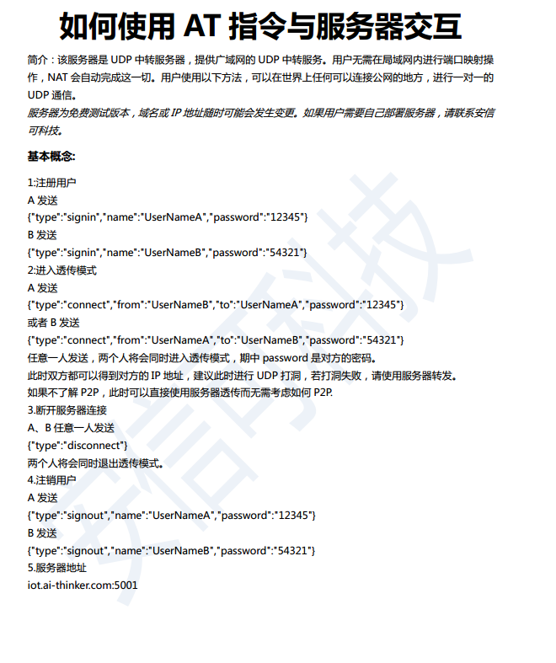
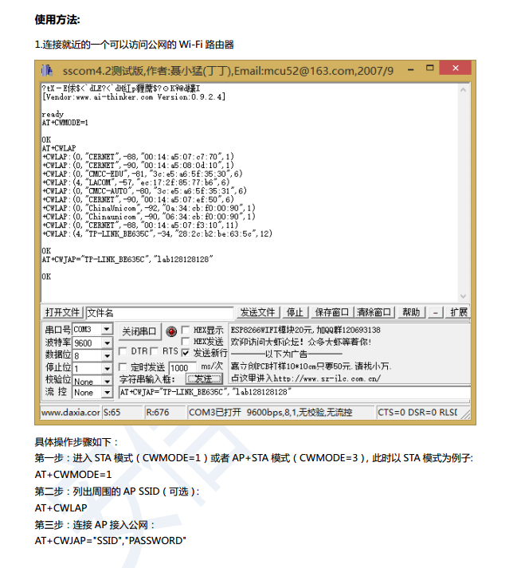
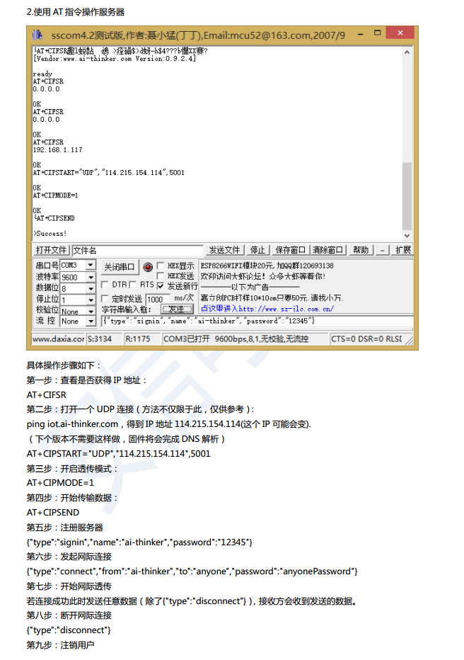

选择TCPIP应用模式：AT+CIPMODE
语法规则：
命令类型 | 语法 | 返回
设置命令 | AT+CIPMODE=<mode> | OK
查询命令 | AT+CIPMODE? | +CIPMODE: <mode>  OK

参数定义：
参数 | 定义 | 取值 | 对取值的说明
<mode> | TCPIP应用模式 | 0 | 非透明传输模式，缺省模式
<mode> | TCPIP应用模式 | 1 | 透明传输模式

设置服务器主动断开的超时时间：AT+CIPSTO
命令类型 | 语法 | 返回和说明
设置命令 | AT+CIPSTO=<server timeout > | OK
查询命令 | AT+CIPSTO? | + CIPSTO:<server timeout>  OK

参数定义：
参数 | 定义 | 取值 | 对取值的说明
<server timeout > | 用来设置服务器主动断开连接的超时时间 | 0~28800(s) | 用本命令设置好超时时间后，服务器到时间就断开连接。

设置波特率：AT+CIOBAUD
语法规则：
命令类型 | 语法 | 返回和说明
设置命令 | AT+CIOBAUD=<rate> | 返回：  OK

默认波特率是9600

参数定义：
参数 | 定义 | 取值 | 对取值的说明
< rate > | 波特率，  单位bps | 0 | 自适应波特率
< rate > | 波特率，  单位bps | 110
< rate > | 波特率，  单位bps | 300
< rate > | 波特率，  单位bps | 1200
< rate > | 波特率，  单位bps | 2400
< rate > | 波特率，  单位bps | 4800
< rate > | 波特率，  单位bps | 9600
< rate > | 波特率，  单位bps | 14400
< rate > | 波特率，  单位bps | 19200
< rate > | 波特率，  单位bps | 28800
< rate > | 波特率，  单位bps | 38400
< rate > | 波特率，  单位bps | 57600
< rate > | 波特率，  单位bps | 115200
< rate > | 波特率，  单位bps | 230400
< rate > | 波特率，  单位bps | 460800
< rate > | 波特率，  单位bps | 921600

产品试用
- 淘宝店铺：深圳市安信可科技
- 技术讨论QQ群：185323735
- 技术支持论坛：物联世界

